Transportabel pumpeenhet som benyttes til smøring av maskiner i områder hvor personell ikke kan oppholde seg under drift.
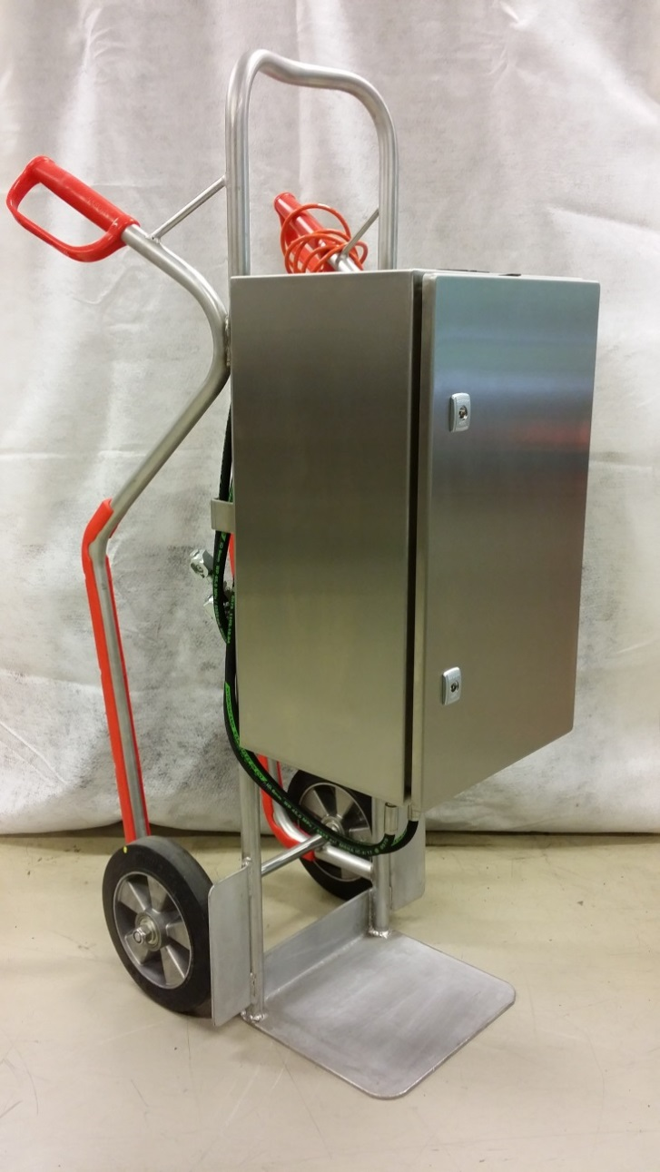

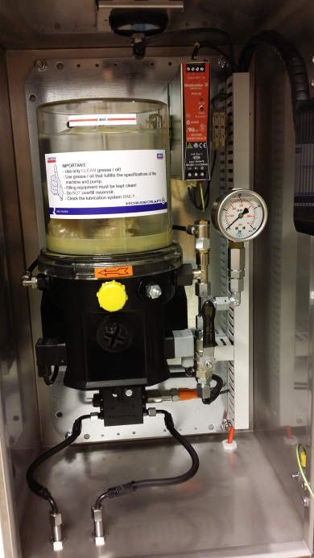

- Rustfri tralle med antistatiske hjul og oppheng for slange og elektrisk kabel
- Pumpe P203
Mengde 15 ml per dobbeltslag (maks 60 DS per minutt)
- Smart Lube styringssystem som kan programmeres til ønsket tid og mengde
- 2 slanger på 3 meter lengde som kan tilkoples smørepunkt
(antall og lengder på slanger kan leveres etter ønske/applikasjon)
- All utvendig fittings i AISI 316
- Universal svivel med ¼" NPT for tilkopling til smørepunkt
(andre koplinger kan leveres)
- Button Head Coupler 5/8" eller 7/8" kan leveres som tillegg
- Kan også leveres med pumpe med ATEX godkjenning

Produkt kan avvike fra bilde

